## Знаходження розподілу потенціалу методом електричних зображень

Давайте подивимось, як властивість металу збирати заряд на своїй поверхні, допоможе нам розв’язувати деякі електростатичні задачі. Методи, якими ми будемо користуватись, є штучними. Складну задачу ми будемо зводити до відомої, вже розв’язаної. І перший з цих методів – метод електричних зображень.

Нехай у просторі є сукупність точкових зарядів. Вони створюють у просторі певний розподіл електростатичного поля. Виділимо одну еквіпотенціальну поверхню. (Нагадую, що силові лінії поля перпендикулярні еквіпотенціальним поверхням). Вона розділить простір на два півпростори. В одному заряди , а в другому –  .

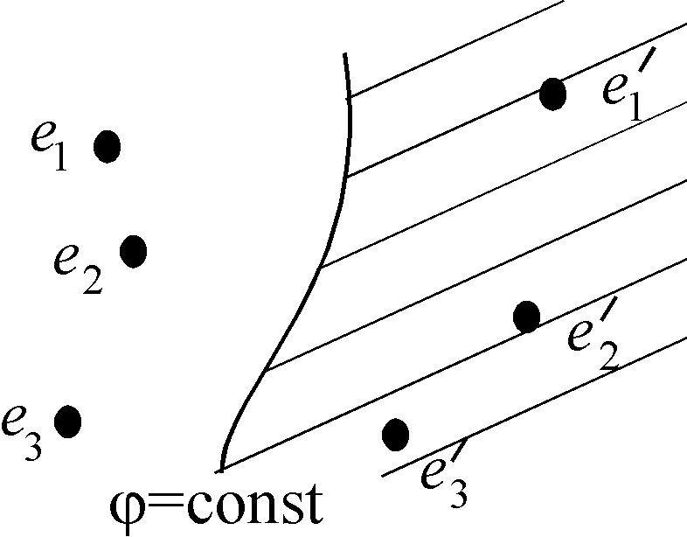

Візьмемо тонку фольгу, вигнемо її по формі еквіпотенціальної поверхні і зарядимо до потенціалу поверхні. Це ніяким чином не вплине на розподіл поля по обидві боки від фольги. Силові лінія поля будуть і далі перпендикулярними фользі, але розподіли поля у півпросторах стали абсолютно незалежними. Якщо ми заллємо провідником весь правий підпростір, розподіл поля у лівому не зміниться.

Поле ліворуч буде складатись із геометричної суми полів зарядів  і полів зарядів, індукованих ними на поверхні провідника. А це індуковане поле еквівалентно полю, створеному зарядами  внаслідок теореми про єдиність розв’язку рівняння Пуассона. Зверніть увагу, ми маємо дві еквівалентні задачі : поле зарядів над поверхнею провідника і поле сукупності зарядів, частина яких може бути замінена провідником. Сукупність цих зарядів  має назву електричного зображення зарядів  у еквіпотенціальній поверхні.

Тепер ми можемо вибирати, яку задачу із двох еквівалентних нам простіше розв’язати. Найчастіше виникає потреба знайти розподіл поля зарядів над поверхнею провідника. Згідно із розглянутим нами методом, вона зводиться до пошуків електричного зображення зарядів відносно еквіпотенціальної поверхні, якою є поверхня провідника.

Найпростіше проілюструвати це на прикладі одного точкового заряду над поверхнею провідника. Треба знайти розподіл електричного поля точкового заряду над поверхнею провідника.

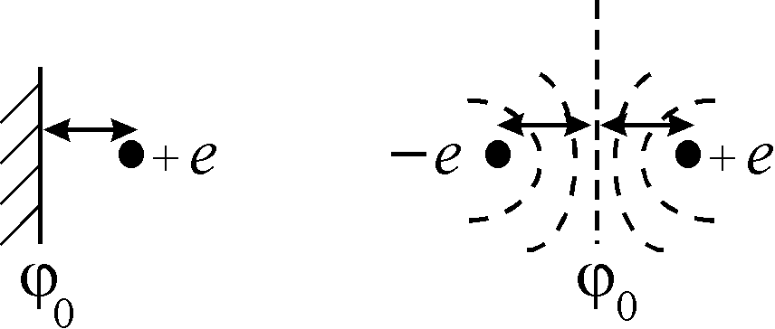

Точковий заряд  індукує у провіднику заряд . Цей заряд якимось чином розподілений по поверхні, ми про це вже багато разів говорили. Поверхня провідника є еквіпотенціальною поверхнею . Щоб розв’язати задачу, застосуємо штучний прийом. Розглянемо поле, яке створюють два однакових за величиною, але різнойменних заряди. Така задача розв’язується дуже легко. На рисунку наведений розподіл еквіпотенціальних поверхонь у такій системі. Важливо, що одна з них пряма, що проходить між ними (Спитати : це буде завжди ? Ні, це буде тільки тоді, коли заряди однакові за величиною). Оскільки потенціал визначається із точністю до адитивної сталої, ніхто не забороняє вважати нам потенціал цієї поверхні рівним . Детально розв’язувати таку задачу ви будете на семінарі. Але головним тут є, що знайшовши розподіл електричного поля системи двох зарядів, ми автоматично розв’язали і задачу про розподіл поля точкового заряду над поверхнею провідника. Це буде та частина розподілу, що міститься праворуч від еквіпотенціальної поверхні  системи двох зарядів. І ще раз нагадаю, що випливає це із теореми єдиності розв’язку рівняння Пуассона, тобто саме такий розподіл поля створити іншою конфігурацією зарядів неможливо.

На семінарах ви розглянете і більш складні задачі, які, нагадую, можуть зустрітись на екзамені.

# Умови для векторів на межі двох магнетиків

**(*Калашников, Сивухин*)**

Розглянемо пласку межу поділу двох магнетиків з магнітними проникностями  і . Нехай зовнішнє магнітне поле направлене під кутом до нормалей, які проведені до межі поділу.

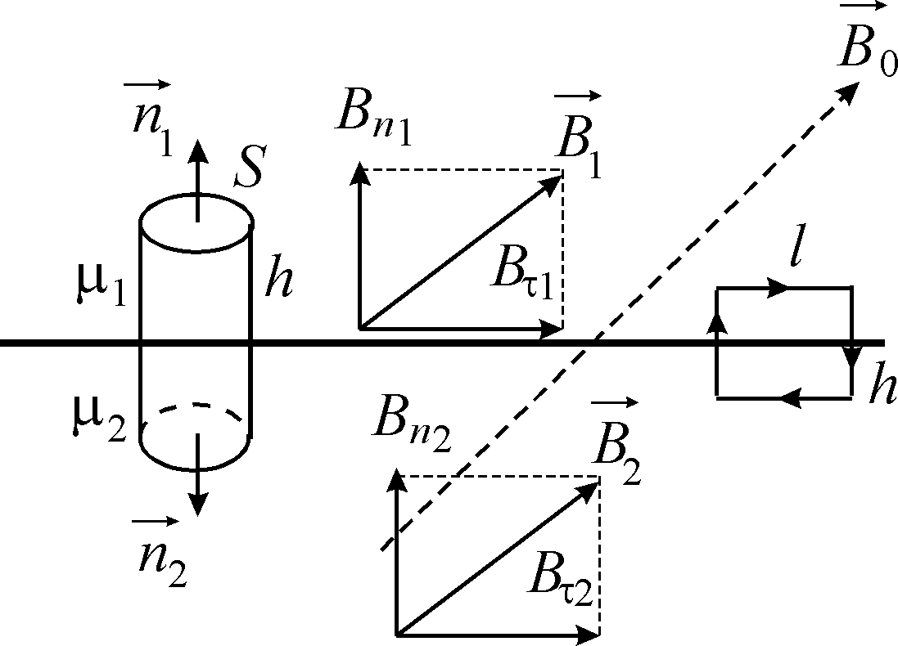

Розкладемо вектори  і  на нормальні ( і ) та тангенціальні ( і ) складові, те ж саме зробимо з векторами  і . Знайдемо зв’язок між цими складовими.

Для цього на межі поділу побудуємо прямий циліндр, висота якого , а площини основ паралельні до межі поділу. Застосуємо до цього циліндру формулу потоку вектора магнітної індукції

.

Беремо саме потік індукції, оскільки маємо справу із магнетиками. Тоді

,

де знак “−” з’явився через те, що орти нормалей  і  направлені протилежно, потік вектору магнітної індукції через бічну поверхню циліндра.

Тепер спрямуємо висоту циліндра до нуля . При цьому значення  і  будуть знаходитися на самій межі поділу, а . В результаті

,

тобто нормальні складові вектору магнітної індукції  на межі поділу двох магнетиків неперервні. (Нагадаю, що для вектору електричної індукції  є аналогічне співвідношення ). Оскільки , то одразу ж маємо і зв’язок між нормальними складовими вектору напруженості магнітного поля 

.

Ці складові на межі поділу магнетиків мають розрив.

Тепер проведемо на межі поділу магнетиків замкнутий контур у вигляді прямокутника із сторонами  і . Застосуємо закон повного струму

,

де струм провідності, до цього прямокутника. Якщо cтрум провідності відсутній на межі поділу магнетиків, то

,

де значення інтеграла на ділянках . Спрямуємо . Тоді  і

,

звідки випливає співвідношення для тангенціальних складових вектора магнітної індукції

.

Аналогічно в електростатиці на межі двох діелектриків ми мали  та наслідок із нього. Ми ще раз впевнились, що формально вектору  відповідає вектор , а вектору  вектор , що і обумовило їх подібну назву.

З одержаних співвідношень випливає закон заломлення силових ліній векторів  і 

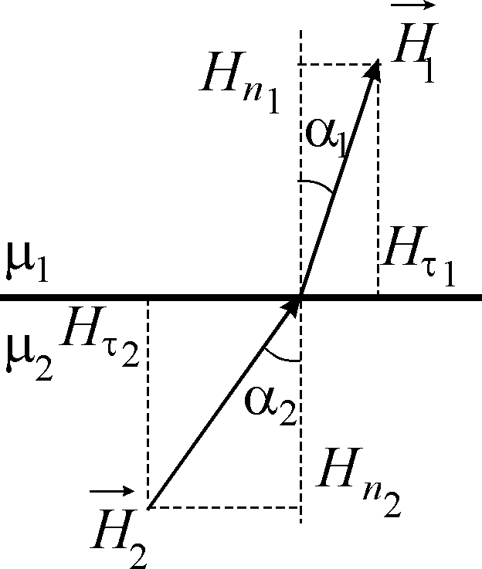

,

звідки

.

Якщо , то силові лінії проходять густіше в середовищі 2. Якщо частину простору оточити екраном, зробленим з магнетика з великим  (феромагнетик), то силові лінії будуть концентруватися в середовищі з більшим , тобто в екрані. Тоді всередині екрана магнітне поле різко зменшиться. Це екранування не є, однак, повним. Ідеальним магнітним екраном може бути лише надпровідник. Необхідно також мати на увазі, що магнітне екранування не може бути двостороннім. Якщо з метою екранування заключити провід зі струмом у залізну трубу, то застосовуючи закон повного струму  до цієї системи, ми впевнимося, що за межами залізного екрану магнітне поле буде тим же, що і без екрану.

# Вплив форми та розміру тіла на його магнітні властивості. Поле розмагнічування

Якщо магнетик ввести у однордне зовнішнє магнітне поле, то він намагнититься (так само, як поляризується діелектрик в електричному полі). Раніше ми показали, що у нескінченному однорідному діелектрику напруженість магнітного поля дорівнює напруженості зовнішнього поля. Тобто, з одного боку ми стверджуємо, що  не залежить від молекулярних струмів, а з іншого боку, як розуміти співвідношення

 ?

Все, що ми розглядали раніше, стосується однорідних нескінченних магнетиків. Поле ж, що виникає всередині магнетика, суттєво залежить від форми магнетика. Теорія, яку ми розглядати не будемо, показує, що у загальному випадку поле у магнетику є неоднорідним. Тільки для тіл, що мають форму еліпсоїду, поле у магнетику є однорідним. Граничними випадками еліпсоїдів є куля, нескінченно довгий та дуже короткий циліндри.

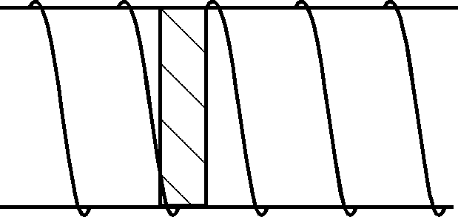

Задачу про нескінченний циліндр ми вже розглянули. Візьмемо тепер обмежений (а краще – дуже короткий) циліндр. При цьому разом з речовиною магнетика ми відкидаємо частину молекулярних струмів, а це приведе до зменшення магнітної індукції, оскільки

,

де магнітне поле, створене молекулярними струмами. Це еквівалентно тому, що ми начебто замінили нескінченно довгий соленоїд, утворений струмами по поверхні магнетика, скінченим соленоїдом.

Тепер дивіться, що ми отримали. . Напруженість магнітного поля від молекулярних струмів не залежить. Магнітна проникність  є константою речовини. Так що ж викликало зменшення ?

Чимось треба пожертвувати. Вважають, що  є сталою величиною для даної речовини. Тоді віддаємо на жертовник напруженість магнітного поля. Нам доводиться допустити, що , більше того . Щоб відновити рівність, ми можемо написати

, або ,

тут поле в магнетику, зовнішнє намагнічуюче поле, так зване **поле** **розмагнічування**.

Введення такого поля є формальним. Воно враховує вплив розмірів і форми магнетика на магнітне поле всередині магнетику і направлене назустріч зовнішньому полю. Фізично воно не існує, це просто математична абстракція.

Тут доречно провести аналогію з діелектриками. Якщо помістити діелектрик у зовнішнє електричне поле , то в результаті поляризації виникає поле зв’язаних поляризаційних зарядів . Це поле залежить від форми і розмірів діелектрика, воно зменшує поле всередині діелектрика порівняно з  (ми робили ці розрахунки на семінарах) і тому іноді називається деполяризуючим. Поле  є аналогом поля розмагнічування .

У розглянутому нами прикладі зменшення   при скороченні стрижня залежить від намагніченості речовини , тому . Це загальна властивість поля розмагнічування. Вона має вигляд

,

де **фактор розмагнічування**, залежний від геометрії магнетику. Оскільки , де поле в магнетику, то з рівняння  випливає

,

звідки

.

Тепер видно, що з того, що для пара- і феромагнетиків , випливає, що . Для парамагнетиків , тому . Для феромагнетиків у деякій області , отже , а , але насправді трохи пізніше ми переконаємось, що  у великих полях досягає насичення. Для діамагнетиків (в тому числі і для надпровідників)  і .